La chouette agence - Audit SEO/Accessibilité

Catégorie | Problème identifié | Explication du problème | Bonne pratique à adopter | Action recommandée | Référence
SEO | La balise <title> est remplise d'un point | Pour le référencement naturel,cette balise est primordiale, elle est systématiquement indexée par les moteurs de recherche et présentée dans leurs résultats. C'est pour cela qu'il est important de bien la nommé. | Remplie la balise avec le mot-clé de marque (nom de l’entreprise) | Écrire un titre correspondant au nom de l’agence. | http://www.comleweb.com  https://developers.google.com
SEO | La balise à la valeur « Default » | La valeur <défault> n'existe pas, indiqué la langue correspondent au contenu du site. | La valeur <default> n’existe pas. Remplir la balise avec la bonne valeur. | Donner à l’attribut lang la valeur correspondante. | https://developer.mozilla.org
SEO | La balise <meta name="description" est vide | Si cette balise n’est pas remplie, il n’y aura aucune information disponible sur la SERP , se qui veut dire que l'utilisateur n'auras aucune présentation du site. Enfin, le contenu de cette balise est importante pour les moteurs de recherche. | Remplir cette balise avec une bonne description | Remplir une description décrivant l’actvité de l’agence et contenant les mots-clés importants.(sans spam les mots-clé.) | https://www.olloweb.com  https://openclassrooms.com
SEO | La balise keywords. | La balise meta Keywords est une balise HTML aujourd'hui totalement obsolète qui servait autrefois à indiquer aux moteurs de recherche des mots clés décrivant le contenu de la page. Elle n'est pas lue par Google et n'a plus aucun poids en SEO... | Ne pas utilisé cette balise | Supprimer la balise meta <keyword> du code HTML | https://www.definitions-seo.com
SEO | Mot-clé « PARIS » | La règle de base du SEO local est d’utiliser des mots-clés de localité, afin d’augmenter ses chances d’être trouvé par des clients géographiquement proches. Sans le bon mots-clés de localité, vous aurez donc des difficultés à remonter dans les résultats Google et de plus les personne qui sont originaire de paris tomberont sur ce site qui le seront d'aucune utile. | Utilisé un mot-clé approprié | Supprimer le mot-clé de localité Paris et le remplacer par Lyon | https://openclassrooms.com  https://visibilite.orange.fr
SEO/  OPTIMISATION | Les images sont des fichiers trop lourds. | Les images sont trop lourde ce qui impacte la vitesse de chargement du site | Les images doivent être compressées et optimisé | Compresser les images avec un outil de compression | https://tinyjpg.com
SEO/  ACCIBILITÉ | L’attribut <alt> de toutes les images contient un liste de mots-clés. | Le alt correspond à une règle d’accessibilité et d’ergonomie pour 2 raisons principales.  Pour les personnes malvoyantes : le lecteur d’écran indiquera oralement le contenu de l’image.  Pour prendre le relais en cas de problème d’affichage de l’image. Dans l’hypothèse où le site connaîtrait un problème de chargement (bug ou lenteur), le texte du alt sera visible même si l’image ne se charge pas. | L’attribut <alt> doit contenir une description explicative de l'image | Écrire une description claire et précise dans l’attribut « alt » de chaque image. | https://optimiz.me  https://openclassrooms.com  https://developers.google.com
SEO/  ACCIBILITÉ | Utilisation excessive des balises <div> | Déployer un balisage sémantique présente de multiples intérêts notamment, pour l'accessibilité, le traitement, l'analyse ou bien encore l'affichage d'un document. | Utiliser les balise sémantique quand cela a du sens | Remplacer les balise <div> par des balise sémantique (<header> <nav> <article> <section> <footer>... | https://oseox.fr

Suite

SEO | Le footer contient trop de liens et ils n’ont pas de rapport avec l’activité de l’agence. | Pour une stratégie de netlinking efficace et durable, un backlink doit respecter des critères de qualité, le backlink doit provenir d’une page web dont le contenu textuel est dans la même thématique que celle de la page ciblée, dans le cas actuelle les liens non aucun rapport avec le site. | La netlinking doit être pertinente et de qualité. | Supprimer les liens inutile et ajouter des liens pertinent | https://www.anthedesign.fr
ACCIBILITÉ | La police de certains paragraphes est trop petite. | Les paragraphes sont difficiles à lire | Utiliser une taille de police qui permet de lire facilement. | Agrandir la police | https://www.testapic.com

SEO/  ACCIBILITÉ | Le site contient deux < div > cacher, remplis de mots-clé | Cela s'appelle du Black-hat, ce n'est pas autorisé par les moteurs de recherche (Google principalement) | Il s’agit d’une technique de Black-hat, a ne surtout pas utiliser | Supprimer c'est deux <div> | https://openclassrooms.com
SEO | Les liens sociaux apparaissent en colonne sur mobile | les utilisateurs sont devenus très exigeants et veulent une expérience mobile rapide et intuitive.  Il est important d’assurer une bonne navigation sur mobile.  la version mobile d’une page est prise en compte dans le classement des moteurs de recherche. | Amélioré la navigation sur mobile | Modifier les media queries pour mobile | https://smartkeyword.io
ACCIBILITÉ | Certains textes et fond n’ont pas assez de contraste | le contenu textuel doit suffisamment être contrasté avec sa couleur de fond, afin d’avoir la possibilité de le lire ou, en tout cas, plus de facilité à le faire. | Garder un bon contraste entre texte et fond pour une meilleur accessibilité | Amélioré le contraste en texte et fond
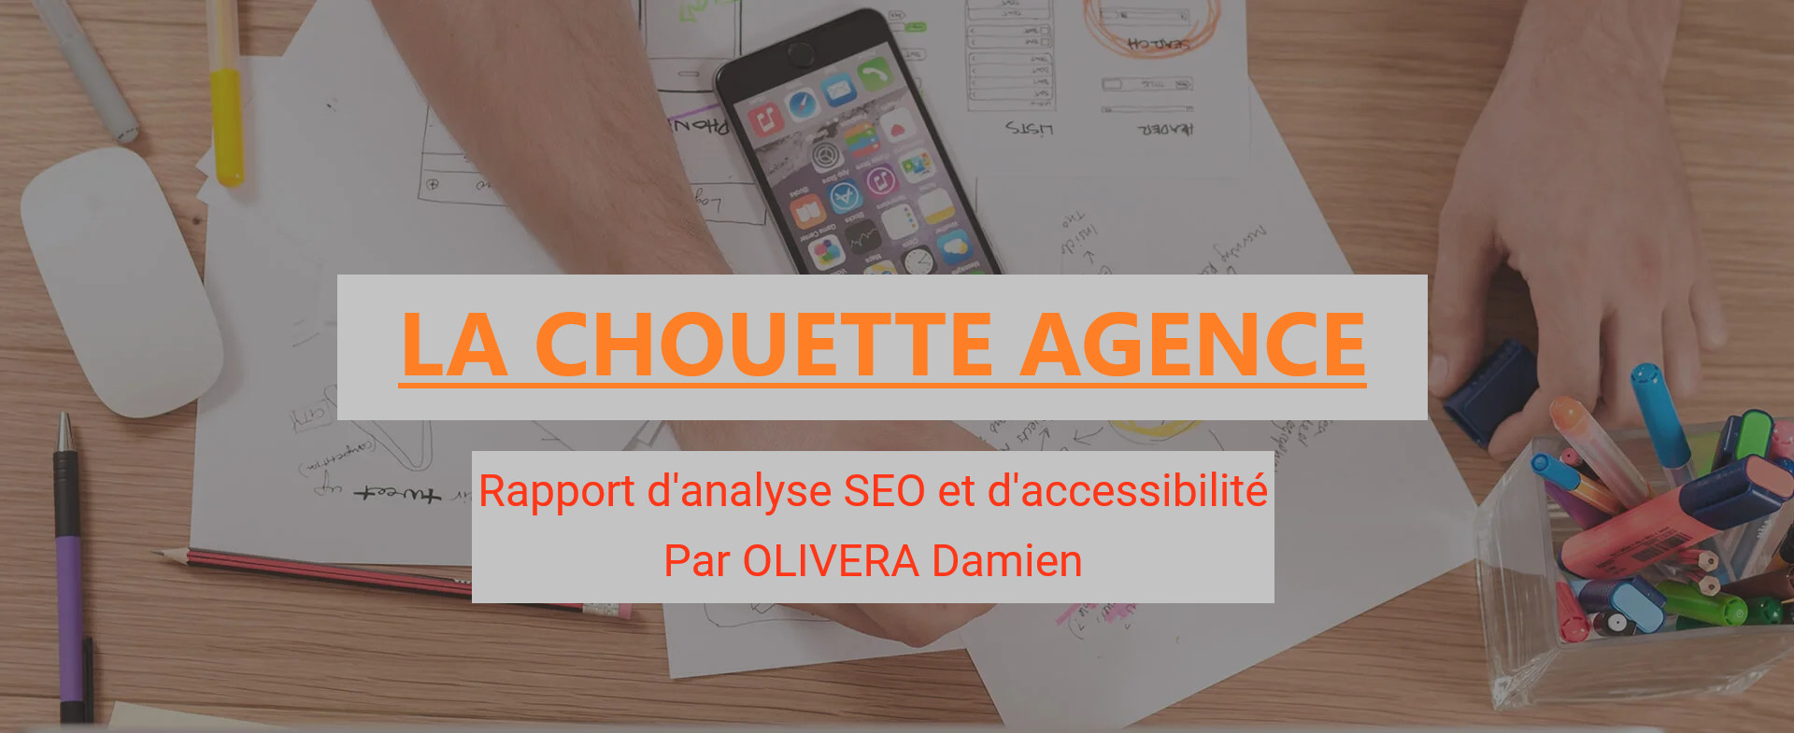
Sommaire
Audit :
- Notes globale Lighthouse
- 1. Performance
- 2. Accessibilité
- 3. Meilleure pratique
- 4. SEO
- 5. Mobile
Recommandations :

Optimisation :
- 1. Performance
- 2. Accessibilité
- 3. SEO

Audit :
Notes globale Lighthouse :
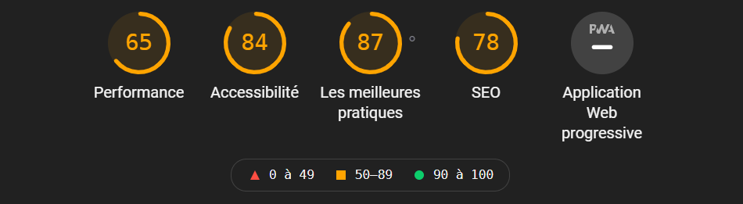
1. Performance
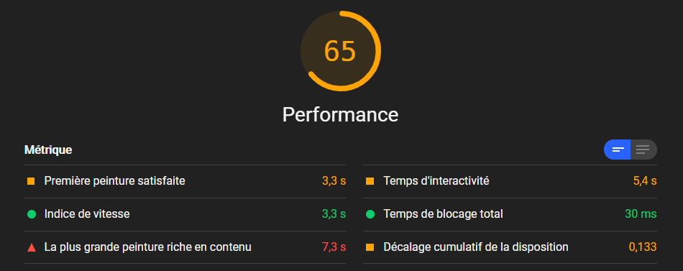

2. Accessibilité

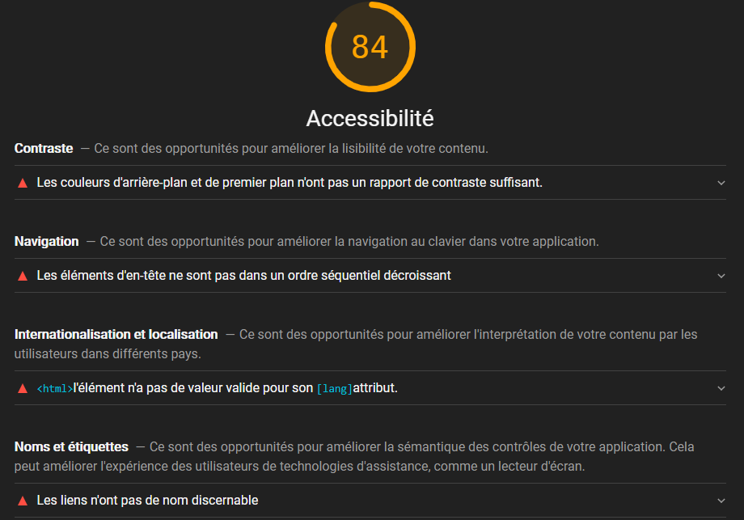

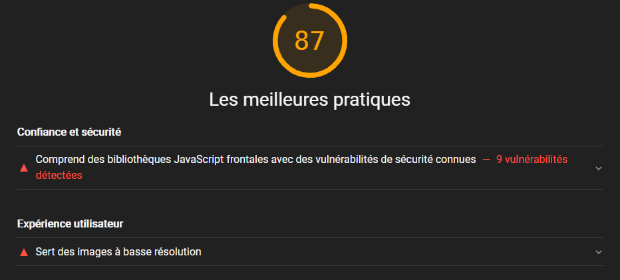
3. Bonne pratique

4. SEO
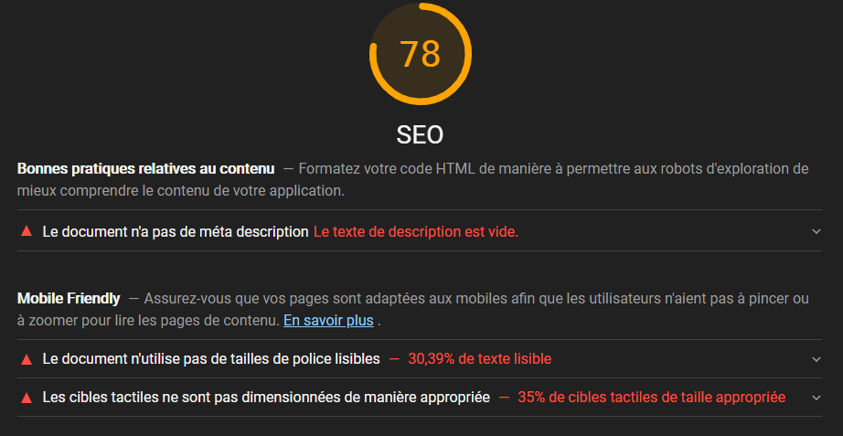

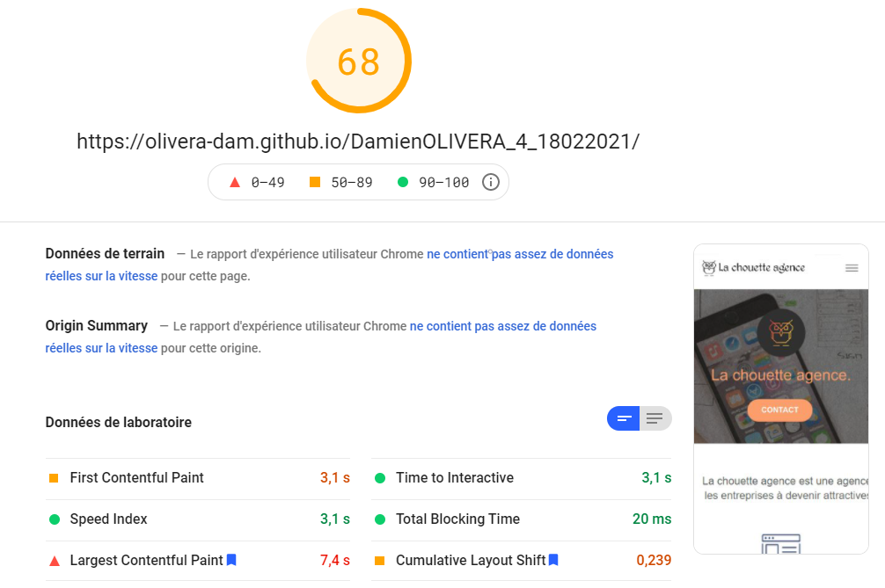
5. Mobile

Recommandations :

- Bien structuré son HTML avec des balises sémantique

- Amélioré le contenu de la balise < HEAD >

- Amélioré l'accessibilité pour une meilleure expérience des utilisateur

- Amélioré les performance, pour une vitesse de chargement du site plus optimale

- Mettre en place un netlinking approprié, qui soit en accord avec le domaine de la société

- Amélioré la version mobile, une étape qui ne dois pas être négliger

- Mettre en place la Search console et Google Analytics, pour un meilleure suivi du site

L'application de toutes c'est étapes devrais nettement amélioré
les performance, l'accessibilité et le SEO.
Pour une meilleure expérience de l’utilisateur
et un meilleure référencement des moteurs de recherche.
Un bon suivi du site dois êtres mise en place,
pour garder un bon classement dans les moteur de recherche.

- Optimisation :
Notes globale Lighthouse :
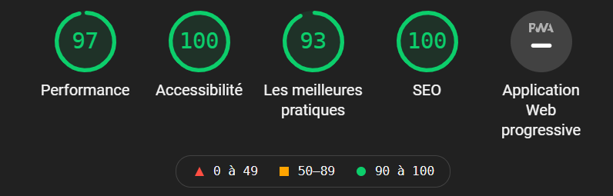
1. Performance
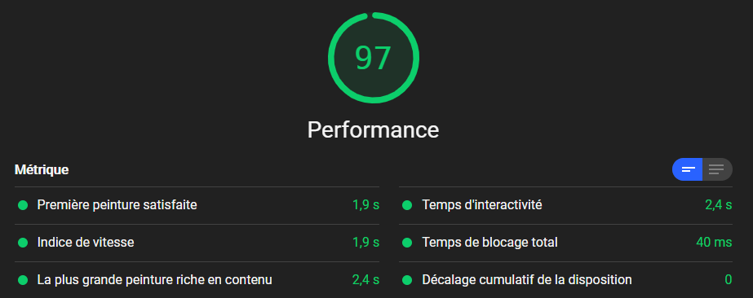

2. Accessibilité

3. Bonne pratique 4. SEO
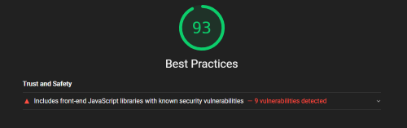
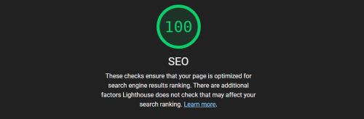
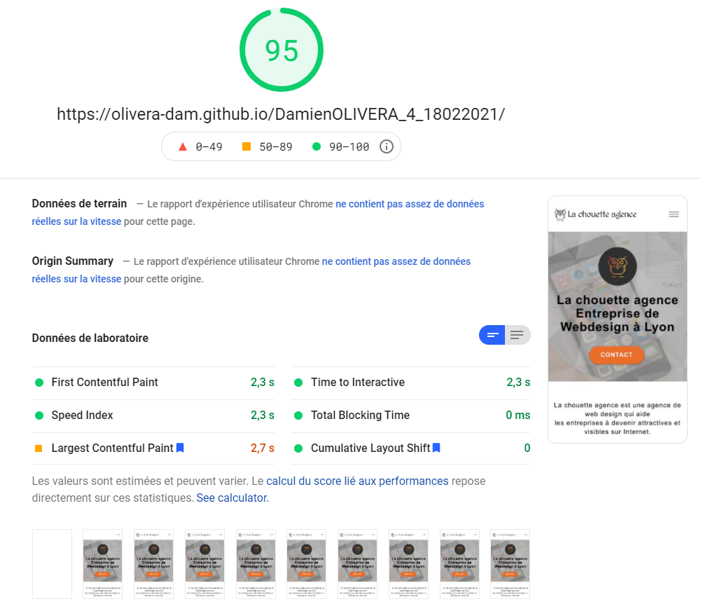
5. Mobile

Résultat :

Les amélioration faites ont considérablement améliorer les performance, l'accessibilité, les bonne pratique et le SEO.
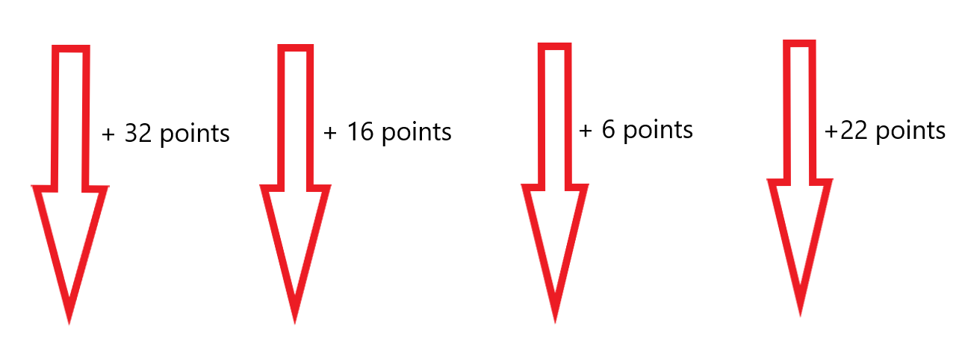
Le site est plus rapide, moins lourd et de meilleure qualité.

Résulta de l'évaluation de lighthouse :
- + 32 points pour les performances
- + 16 ponts pour l'accessibilité
- + 6 points pour les bonne pratiques
- + 22 points pour SEO

Avec les résultats obtenu après amélioration, nous estimons une nette progression dans le nombre de visiteurs dans les mois a venir, ainsi qu'un meilleure référencement.

Merci pour votre attention.

